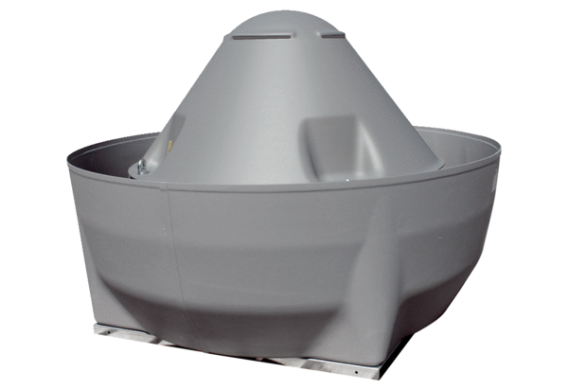Radiální střešní ventilátor DRD V 35/4 ExObsah dodávky: 1 kusSortiment: C
Typové číslo: 0073.0546Výrobce: MAICO

